Ngày soạn :
Ngày dạy :

Tiết PPCT : 37 & 38 & 39
§ 4. BẤT PHƯƠNG TRÌNH BẬC NHẤT HAI ẨN.
I / MỤC TIÊU :
Giúp học sinh hiểu được khái niệm hệ bất phương trình bậc nhất hai ẩn. Biết xác định miền nghiệm của bất phương trình, hệ bất phương trình bậc nhất hai ẩn. Giúp học sinh thấy được khả năng áp dụng thực tế thực tế của bất phương trình, hệ bất phương trình bậc nhất hai ẩn.
II / CHUẨN BỊ PHƯƠNG TIỆN DẠY HỌC :
Sách GK, sách GV, tài liệu, thước kẻ, compa, máy tính bỏ túi … Phiếu học tập.
III / PHƯƠNG PHÁP :
Phương pháp vấn đáp gợi mở, vấn đáp đan xen hoạt động nhóm thông qua các hoạt động điều khiển tư duy.
IV / TIẾN TRÌNH BÀI HỌC VÀ CÁC HOẠT ĐỘNG :
TIẾT 37.
Hoạt động của giáo viên | Hoạt động của học sinh
Kiểm tra bài cũ.  - Bài tập 2, 3 (đã sửa tiết 36).  I/ BẤT PHƯƠNG TRÌNH BẬC NHẤT HAI ẨN.  Ta đã biết phương trình bậc nhất hai ẩn: ax + b = c SGK trang 62, 63. Biểu diễn nghiệm của phương trình bậc nhất hai ẩn.  Bất phương trình bậc nhất hai ẩn.  II/ BIỂU DIỄN TẬP NGHIỆM CỦA BẤT PHƯƠNG TRÌNH BẬC NHẤT HAI ẨN.  Miền nghiệm.  Biểu diễn miền nghiệm.  Phương pháp thực hành.  Thí dụ 1.  Hoạt động 1 : Biểu diễn miền nghiệm –3x + 2y > 0.  Chia nhóm, vận dụng phương pháp thực hành. Chọn một một giải tốt và một nhóm giải chưa đạt lên trình bày. Mỗi nhóm có một học sinh vẽ hình và một học sinh trình bày các bước giải. | Học sinh nhận xét, so sánh kết quả bài tập đã sửa.  Xem lại kiến thức cũ.  Cách vẽ dường thẳng ax + b = c.  Xem SGK.  Chú ý các bước trong phương pháp thực hành.  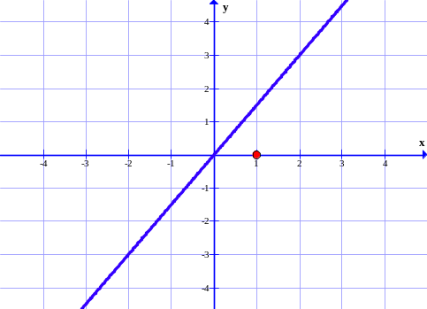

DẶN DÒ :
- Xem trước III/ HỆ BẤT PHƯƠNG TRÌNH BẬC NHẤT HAI ẨN.
- Chuẩn bị bài tập 1 trang 99.

TIẾT 38.

Hoạt động của giáo viên | Hoạt động của học sinh
Kiểm tra bài cũ.  - Bài tập 1 trang 99.  III/ HỆ BẤT PHƯƠNG TRÌNH BẬC NHẤT HAI ẨN.  Hệ bất phương trình bậc nhất hai ẩn.  Biểu diễn miền nghiệm.  Phương pháp tương tự.  Thí dụ 2.  Hoạt động 2 : Biểu diễn miền nghiệm hệ bất phương trình: 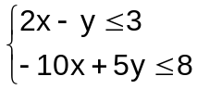 ⬄ 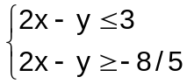  Học sinh thường tập trung vào đề bài, biểu diễn miền nghiệm theo đề bài đã cho mà ít biến đổi, ít thấy mối liên hệ giữa hai bất phương trình trong một hệ.  Nêu nhận xét về hai cách giải.  IV/ ÁP DỤNG VÀO BÀI TOÁN KINH TẾ.  Hướng dẫn học sinh đọc SGK.  Phân tích bài toán. Chọn ẩn số, điều kiện của các ẩn. Thiết lập các phương trình, bất phương trình.  Yêu cầu học sinh vẽ hình biểu diễn miền nghiệm. | Học sinh nhận xét, bổ sung ý kiến của bạn.  Học sinh xem SGK.  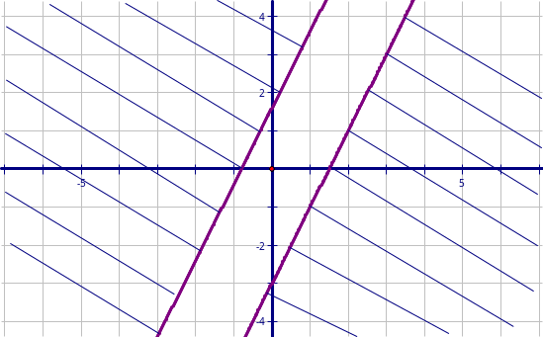  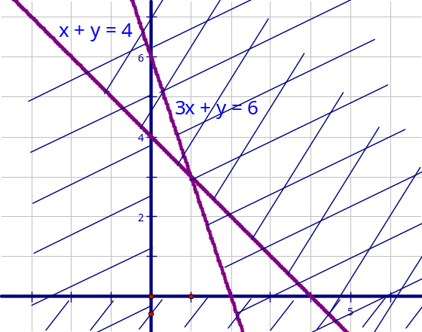

DẶN DÒ :
- Bài tập 2, 3 trang 99.
- Bài tập 3 giải theo nhóm. Học sinh khá giỏi giải bài tập 3, trao đổi và hướng dẫn các bạn trong nhóm cách giải. Học sinh yếu kém của nhóm sẽ lên bảng giải, các học sinh khác của nhóm góp ý, trả lời câu hỏi của giáo viên về cách giải.
- Bài đọc thêm trang 98.

TIẾT 39 LUYỆN TẬP.

Hoạt động của giáo viên | Hoạt động của học sinh
Kiểm tra bài cũ.  - Quy tắc thực hành biểu diễn hình học tập nghiệm của bất phương trình ax +by ≤ c.  Bài tập 2.  a) 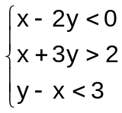  Hướng dẫn học sinh tương tự hoạt động 2.  b) 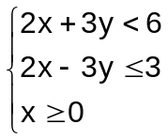  Bài tập 3.  Giải theo nhóm (Học sinh chuẩn bị trước).  Yêu cầu các nhóm trình bày bài giải. Các học sinh trong nhóm trả lời câu hỏi của giáo viên :  Các bước giải toán bằng cách lập hệ bất phương trình.  Điều kiện của các ẩn x, y.  Mục tiêu tìm GTLN (GTNN).  Mối liên hệ giữa các ẩn.  Biểu diễn miền nghiệm, miền đa giác.  Xác định GTLN. | Học sinh nhận xét, bổ sung ý kiến của bạn.  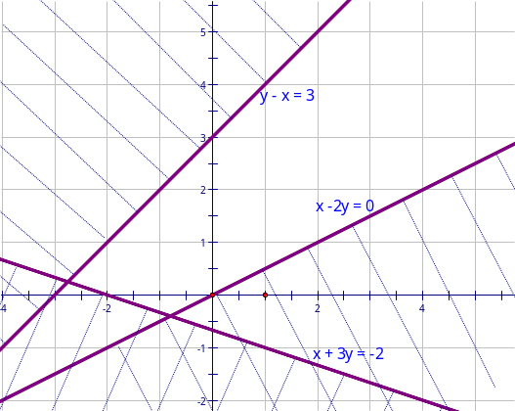  x sản phẩm I, y sản phẩm II (x ≥ 0, y ≥0).  Tiền lãi L = 3x + 5y (ngàn đồng).  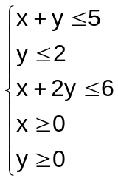  Miền nghiệm là đa giác ABCOD với A(4;1), B(2;2), C(0;2), O(0;0), D(5;0).  Max L = 17 khi x = 4, y =1.

DẶN DÒ :
- Xem lại các bài tập đã sửa.
- Dụng cụ học tập : thước kẻ, compa, máy tính bỏ túi.
- Xem lại hàm bậc hai, xem trước §5. DẤU CỦA TAM THỨC BẬC HAI.

